Modulo Introductorio

aCTIVIDAD UNO UNIDAD TRES

jUAN FELIPE GUTIERREZ MUÑOZ

2018

Tabla de contenido

Características y trayectoria de la Fundación Universitaria San Mateo 1

Misión y visión 2

Misión 2

Visión 2

Modelo de formación 2

Plan de estudios 3

Línea de tiempo 4

# Características y trayectoria de la Fundación Universitaria San Mateo

En el año de 1985, un grupo de personas con experiencia desarrollo un estudio sobre las posibilidades de ofrecer formación a nivel técnico profesional en las áreas de Economía, Administración, Contaduría y afines tomando la decisión de crear una institución denominada fundación para el desarrollo del comercio Exterior y estudios Administrativos FEXADE.

En 1987 se inició el proceso de aprobación ante el ICFES, luego de cumplir con los requisitos de los ministerios de educación, en 1988 el ICFES efectuó la visita para otorgar la licencia de funcionamiento para los programas de mercadeo y Finanzas, comercio Exterior y Gestión de Recursos inmobiliarios.

Para el año de 1995 se presenta ante la ministerio de educación nacional la reforma estatutaria, se registra el programa de técnico Profesional en comercio internacional.

En el año de 1999 FEXADE, con el objeto de continuar su labor de formar hombre y mujeres registró el programa de técnico profesional de Administración de empresas y el de Técnico profesional de Contaduría.

En el año 2000 se registra más programas técnicos profesionales respondiendo a la demanda del momento en el 2001 el ministerio de educación permitió el cambio de nombre a la FUNDACION SUPERIOR SAN MATEO “FUNDACION SAN MATEO”.

En el año 2009 se traslada a una nueva sede ubicada en la transversal 17 No. 25-25 donde actualmente funciona.

En el año 2009 la fundación se presenta para el registro de los primeros programas secuenciales y complementarios registrándolos en el SNIES en el 2011.

Estos programas conducen a la titulación en el nivel universitario en ingeniería en telecomunicaciones, administración de empresas y gastronomía.

La incorporación de TIC en el proceso de enseñanza aprendizaje, la institución participo y fue seleccionada en el año 2009 en la convocatoria del ministerio de educación para apoyar a las instituciones de educación superior en la formulación de planes estratégicos para la incorporación de las TIC, la universidad del rosario acompaño el proceso.

En este plan, se incorporó como una fortaleza de la infraestructura institucional, dando respuesta a las necesidades que desde lo académico se planteaban para las TIC.

El plan se centró inicialmente en capacitación de docentes para el uso pedagógico de las TIC , el año 2010 se implementó la LMS Moodle. A partir de este momento se implementó el uso de un aula virtual en todas las asignaturas.

El proyecto presente de la fundación es el trabajo en el campo virtual con el desarrollo de programas en esta modalidad y en el fortalecimiento de los programas presenciales con el uso de TIC, Actualmente se cuenta con treinta y cinco programas con registro calificado.

# Misión y visión

## Misión

La fundación San Mateo, Institución TÉCNICA PROFESIONAL REDEFINIDA, está comprometida con la formación integral de profesionales con espíritu ético, civil, cívico, creativo y crítico, aprobación y manejo de nuevas tecnologías de la información y la comunicación; ciudadanos con capacidad de liderazgo y quienes participen en el desarrollo económico, social y cultural, tanto a nivel local, como regional, nacional e internacional, basados en una formación por competencias que alcancen en nuestro egresado un máximo equilibrio entre el ser, el saber y el hacer.

## Visión

La fundación San Mateo es una institución de educación superior de carácter privado que proyecta destacarse a nivel nacional como institución TÉCNICA PROFESIONAL REDEFINIDA, por su formación pro ciclos propedéuticos, mediante un proceso educativo que incluye la formación personal y profesional de sus estudiantes, la actividad académica y cultural, el uso y manejo de nuevas tecnologías de la información y la comunicación, el fomento de la investigación aplicada y la proyección hacia su comunicación con un sentido social, siempre con el objetivo primordial de la excelencia académica.

# Modelo de formación

Se basa en la utilizacion e implementacion de las tecnologias de la informacion y la comunicación TIC, en los procesos de enseñanza aprendizae, con el fin de dortalecerlos, se rige por la normatividad dada por el ministerio de educacion.

El modelo pedagogico utiliza la modalidad de aprendizaje eLearning o a distancia, en el cual el aprendizae se da mediante el uso de nuevos canales electronico como internet, ademas con el uso de herramientas como el correo electrónico, el cha, blogs entre otros.

Se diferencia del aprendizae presencial, en la forma en que interactua el docente y el estudiante, por que la mediacion se desarrolla a partir de la tecnologia en escenarios de aprendizakes diferentes, este modelo aplica una prespectiva tanto constructivista, como experiencial, colaborativa y centrada en el estudiante.

Tambien se considera aprendizaje colaborativo definiendose este como un conjunto de metodos de instrucción y entrenamiento en estrategia para propiciar el desarrollo de habilidades mixtas, donde cada individuo es responsable tanto de su aprendizaje como del de los restanttes del grupo.

# Plan de estudios

El técnico profesional en operación turística y gastronómica estará en capacidad de operar y prestar servicios y productos turísticos y gastronómicos, atendiendo a la calidad, técnicas y procesos, permitiendo dar solución al requerimiento de profesionales con competencias en el maneo de procesos administrativo para la prestación optima de los servicios y para realizar procesos acordes y pertinentes al desarrollo de clúster en la región,

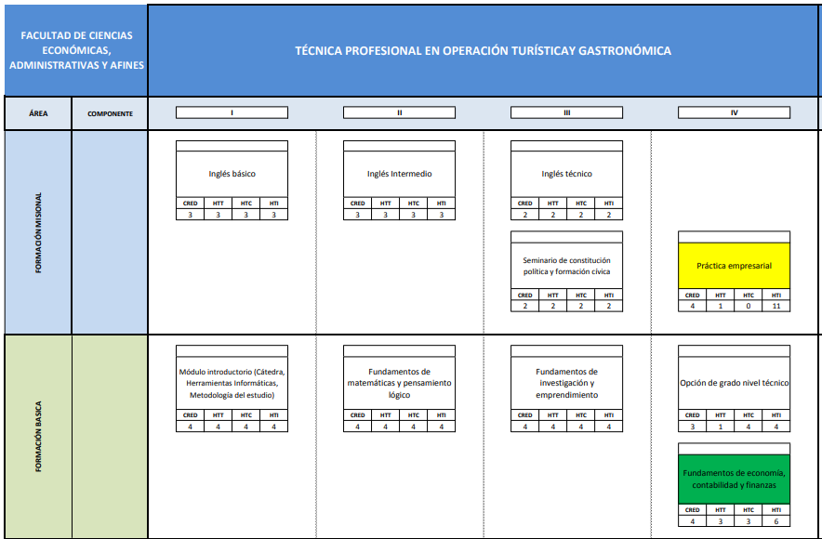

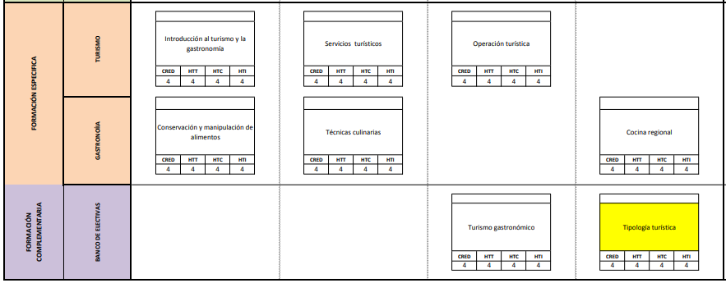

# Línea de tiempo







